单位名称 | 青岛润通阀门有限公司
单位地址 | 青岛胶州市铺集镇张家屯村
企业联系人 | 范作朋 | 陪同人 | 范作朋
现场调查人员 | 王克利 | 资格证书号 | 鲁P20220051
现场调查人员 | 曹硕 | 资格证书号 | 鲁P20230060
现场检测人员 | 王克利 | 资格证书号 | 鲁P20220051
现场检测人员 | 曹硕 | 资格证书号 | 鲁P20230060
现场检测时间 | 2025.05.12
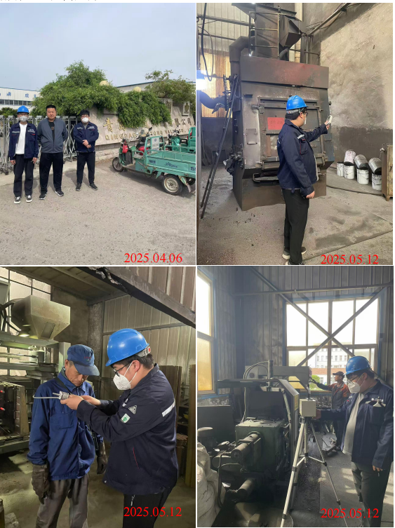
现场服务影像：

